2019软件工程大作业要求

1. 要求：设计并开发一款结合实际应用需求的软件。同学们可以参考我们提供的范例，在其基础上进行扩展创新，也可自己选择题目进行创作（所有同学都要提交项目申请书，自选题目组的项目申请书通过审核即符合大作业要求）。
2. 组队：3至4人一组。

三、开发语言：不限。

四、界面设计：不做要求，实现功能即可（界面做的好可加分但做不好不扣分）。

五、相关文档按照国标规范来写，包括：需求说明书，概要设计说明书，详细设计说明书，开发计划，开发总结报告，测试计划，测试分析报告，用户手册。（参考文档已上传至群文件）

六、验收时间：最后一次上机（6月12日）。

七、范例题目：找队友

1.解决的问题：还在为数模比赛找不到队友而发愁吗？放学后约一场篮球赛吗？该软件解决活动组队问题，让每个有想法的人都能找到合适的队友，不再孤军奋战。

2．功能设计：

（1）创建并发布不同类型的组队活动：如学习，运动等。填写队伍信息，提出对队友的要求（可采取问卷的形式），联系方式等。

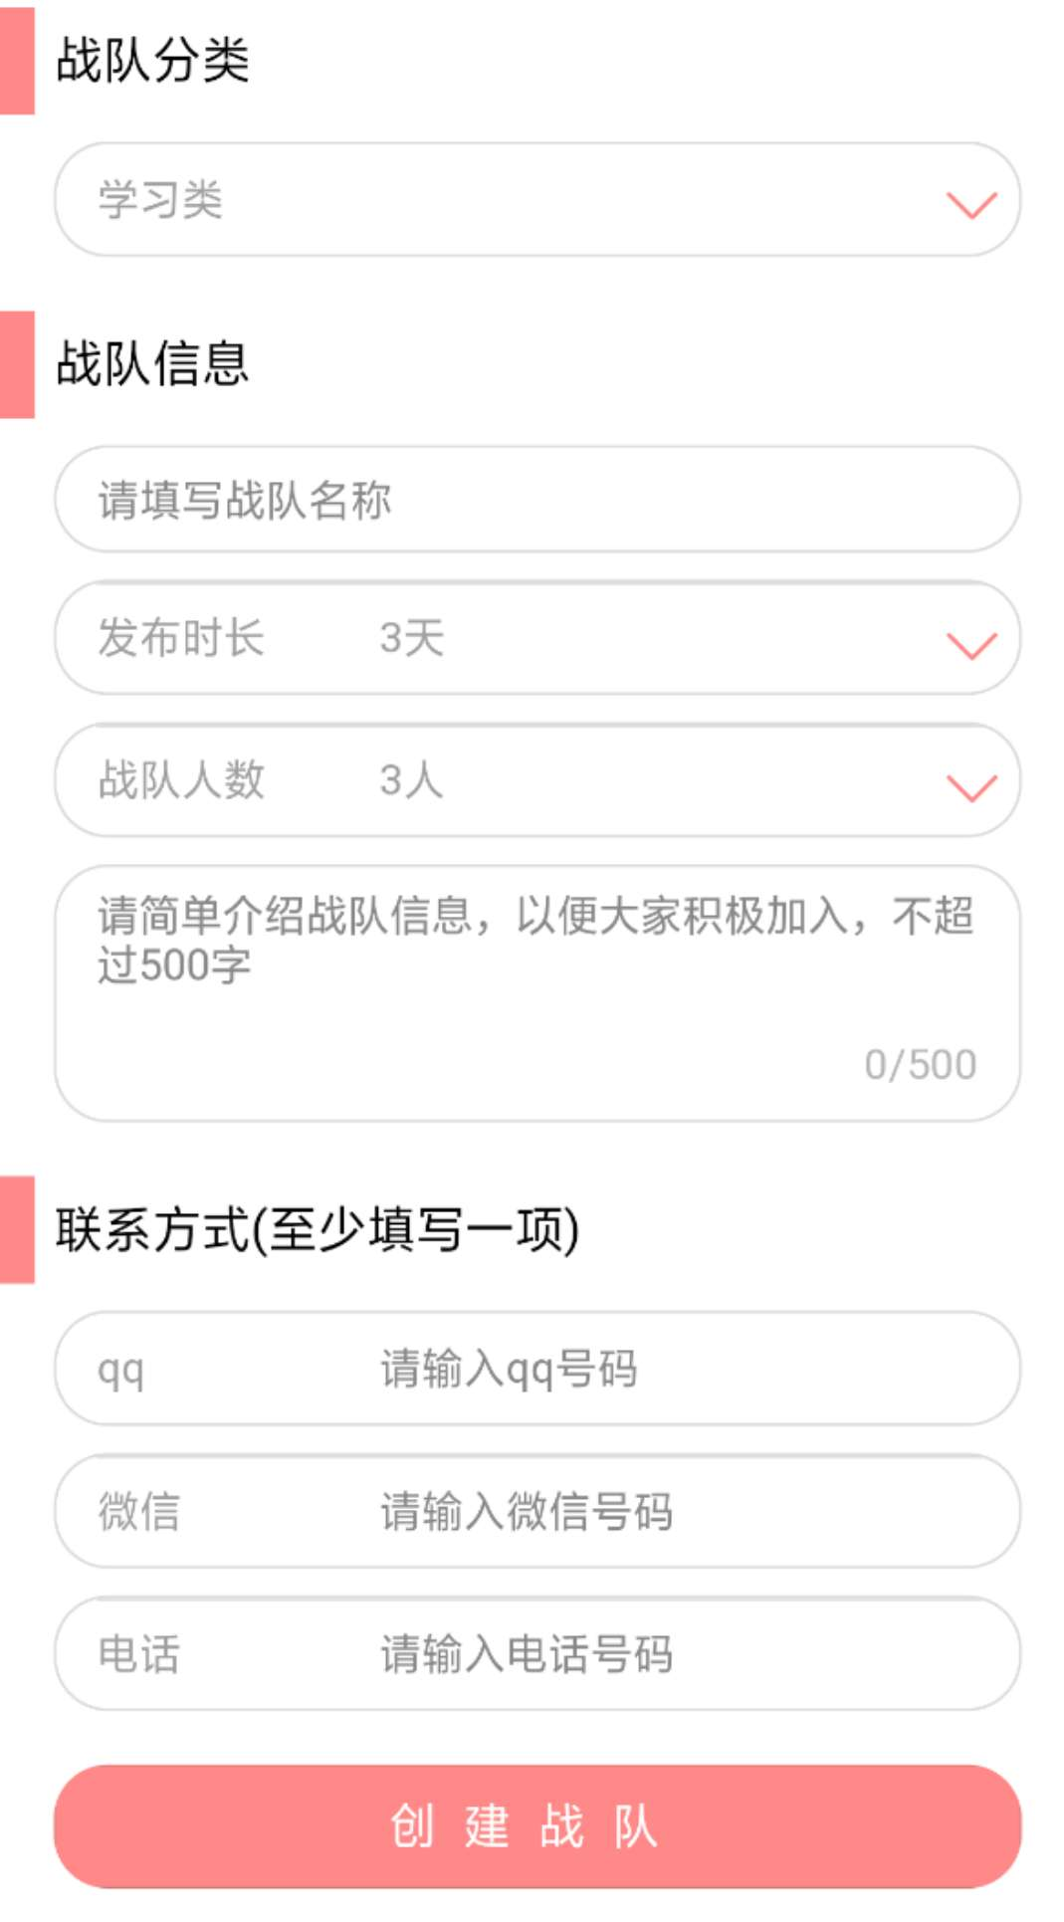

(2) 在申请加入队伍时，填写自己的信息或填写队伍创建者所提出的问卷或问题。

（3）可以对已存在的组队活动进行搜索浏览

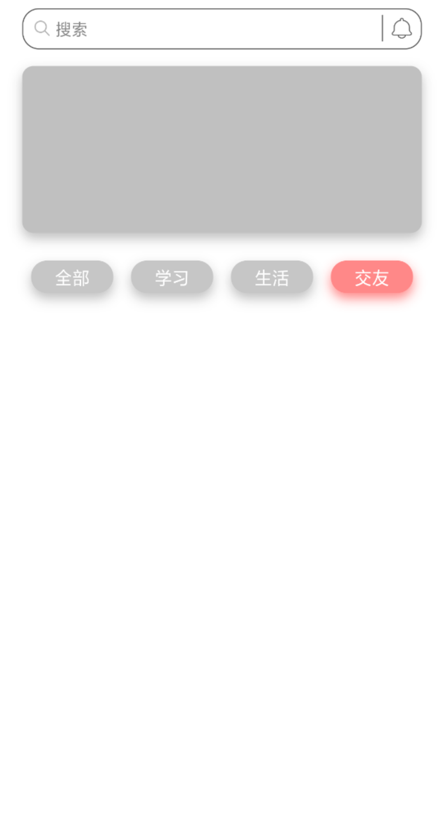

(4)查看自己创建的队伍或参加的组队活动。

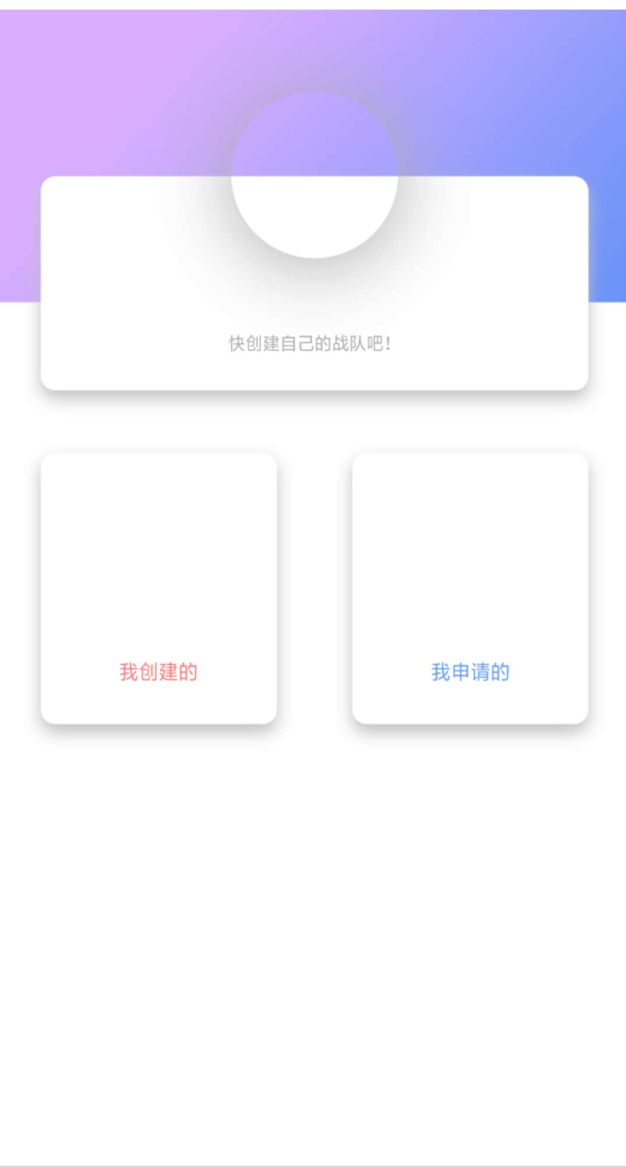

（5）以上只是基本要求，细节请同学们自由扩展：比如，队伍的状态更新问题如何解决，是否满员，是否失效；如何让双方确定彼此是否是合适的队友。